第15章练习答案：SQL数据分析实战

数据清洗

【练习一】
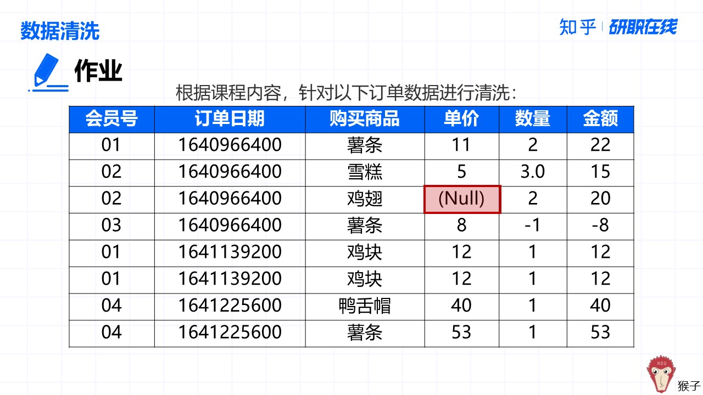

【参考答案】
进行数据清洗的逻辑：
- 对时间戳 通过from_unixtime(订单日期,‘%Y-%m-%d’) 进行格式化处理；

SQL
alter table 训练家_订单表 add 新订单日期 date
update 订单表 set 新订单日期 = from_unixtime(订单日期, '%Y-%m-%d')
- 第二行记录中，数量存在小数点，需要将数量字段转成整数

SQL
alter table 订单表 modify column 数量 int(3)
- 第三行记录购买的鸡翅缺少了单价，对于缺失值除了“删除此条记录”外，还可以通过用均值或其他鸡翅单价补全的方式处理；

SQL
delete from 订单表 where 单价 is null
- 第四行记录中，数量、金额存在负值，处理方式：直接剔除

SQL
delete from 订单表 where 数量< 0 or 单价 < 0
- 通过整体数据判断，此订单来自食品店铺，但第七行记录中，出现了鸭舌帽，判断为非食品的非主营商品，需要排除在分析范围，处理方式：直接剔除

SQL
delete from 订单表 where 购买商品='鸭舌帽'
- 留意到第五行、第六行的数据，完全一致，如果顾客购买两件鸡翅，直接数量填2即可，因此判断这里存在重复值，处理方式：保留其中一行。

SQL
-- 补充一个自增id作为主键
alter table 订单表 add id int auto_increment primary key

-- 重复数据中，删除id大的记录
delete from 订单表
where id =
(select max(id) from 订单表
group by 订单日期, 购买商品, 单价, 数量, 金额 having count(*)>1)
如果上述删除语句无法运行，尝试运行：

SQL
DELETE FROM 订单表
WHERE id in(
select b.id from
(SELECT max(ID) 'id'
FROM 订单表
GROUP BY 订单日期, 购买商品, 单价, 数量, 金额
HAVING COUNT(*)>1) b
);

明确问题
漏斗分析

【练习二】
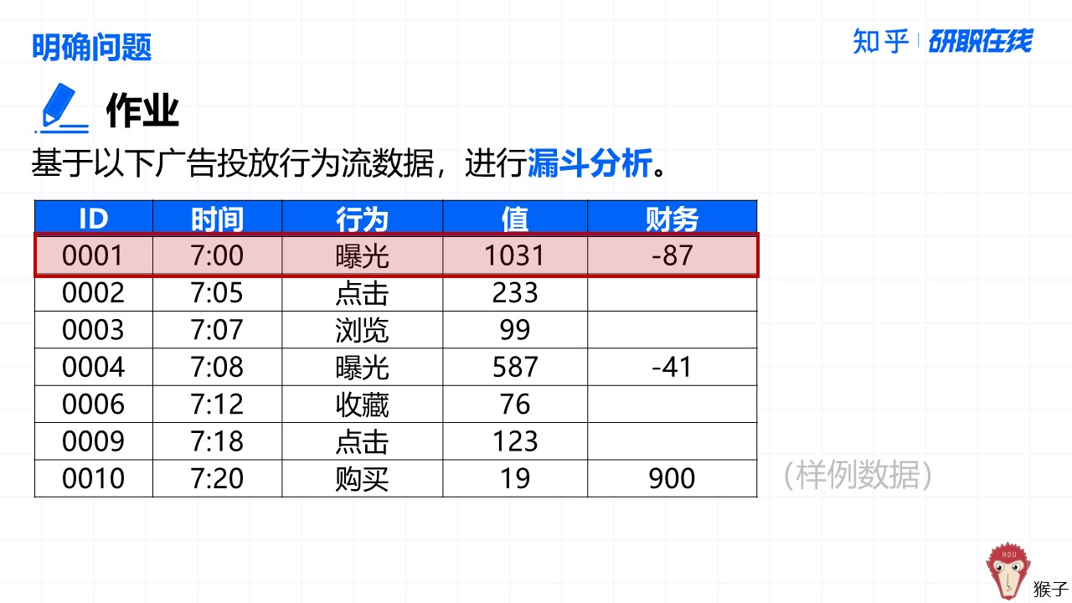

【参考答案】

SQL
with temp as (SELECT 行为, rank() over(order by FIELD(`行为`,'曝光','点击','浏览','收藏','购买')) as '序号', sum(值) '值', sum(财务) '金额' FROM `投放流水`
GROUP BY 行为
ORDER BY 序号 )
select a.行为, a.值, concat(round(a.值/ b.值*100,2),'%') as '转化率'
from temp a left join temp b
on a.序号-1 = b.序号;
【分析思路】
备注：with as 语法用于建立临时表
结果显示，点击广告后进入页面的人群会进行深度浏览（浏览多件商品），说明广告的目标人群定位准确、承接广告人群的落地页面有效吸引用户“驻足”。
相对来说说，从曝光到点击的转化率为14%，即点击率相对来说存在提升空间；从另一方面来说，曝光给目标人群的商品或海报并不能吸引用户点击。
从人货匹配的角度来说，接下来建议分析目标人群偏好商品，通过优化选品逻辑，提高点击率。
【语句解读】
原表 投放流水 数据：
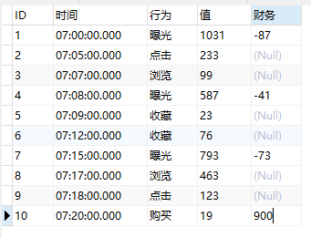

第一步，把行为数据汇总，形成漏斗中每一层的总数
漏斗分析的基础是行为（业务）流程是有顺序的，所以在这里通过 order by field 方法指定排序顺序；并通过窗口函数生成用于排序的序号

SQL
SELECT 行为, rank() over(order by FIELD(`行为`,'曝光','点击','浏览','收藏','购买')) as '序号', sum(值) '值', sum(财务) '金额' FROM `投放流水`
GROUP BY 行为
ORDER BY 序号
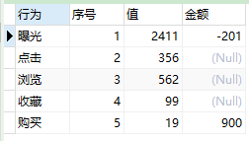

第二步，为了计算方便把第一步中的表做成临时表（也可以做成视图），在这里通过with方法把语句做成了临时表 temp

SQL
with temp as (SELECT 行为, rank() over(order by FIELD(`行为`,'曝光','点击','浏览','收藏','购买')) as '序号', sum(值) '值', sum(财务) '金额' FROM `投放流水`
GROUP BY 行为
ORDER BY 序号 )
select * from temp
With 的语法：（可以参考第二步语句来学习with语法，如果不能理解的话也可以写成视图）

SQL
with <临时表名称> as ( 临时表语句 )
从这里开始写主查询语句

第三步，为了实现上下行之间的计算，对temp表进行【自连接】操作
什么是上下行之间的计算？例如漏斗表格temp 中 点击位于第二行，曝光位于第一行，要计算曝光→点击的转化率，就需要做上下行计算：转化率 = 点击/ 曝光
什么是自连接操作？就是用temp表和自己做表连接，但是在连接的时候，通过序号做错位 也就是a.序号-1 = b.序号：

SQL
with temp as (SELECT 行为, rank() over(order by FIELD(`行为`,'曝光','点击','浏览','收藏','购买')) as '序号', sum(值) '值', sum(财务) '金额' FROM `投放流水`
GROUP BY 行为
ORDER BY 序号 )
select *
from temp a left join temp b
on a.序号-1 = b.序号
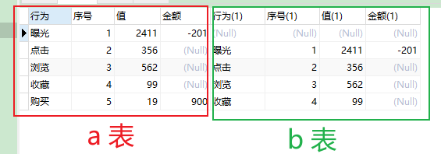
自连接后的结果是在左边temp表的基础上【错位匹配】了b表
此时，我们发现刚刚说要进行上下行计算的 曝光 → 点击 的转化率，变成了同一行之间的计算：观察第二行，点击的数据 和 曝光的数据放在了一起

第四步，通过不同列之间的计算，完成漏斗转化率计算

SQL
with temp as (SELECT 行为, rank() over(order by FIELD(`行为`,'曝光','点击','浏览','收藏','购买')) as '序号', sum(值) '值', sum(财务) '金额' FROM `投放流水`
GROUP BY 行为
ORDER BY 序号 )
select a.行为, a.值, concat(round(a.值/ b.值*100,2),'%') as '转化率'
from temp a left join temp b
on a.序号-1 = b.序号;
得到最终漏斗转化的答案：
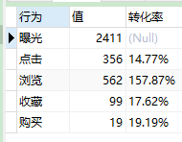

分析原因 A→I 拉新环节 人货场分析

【练习三】
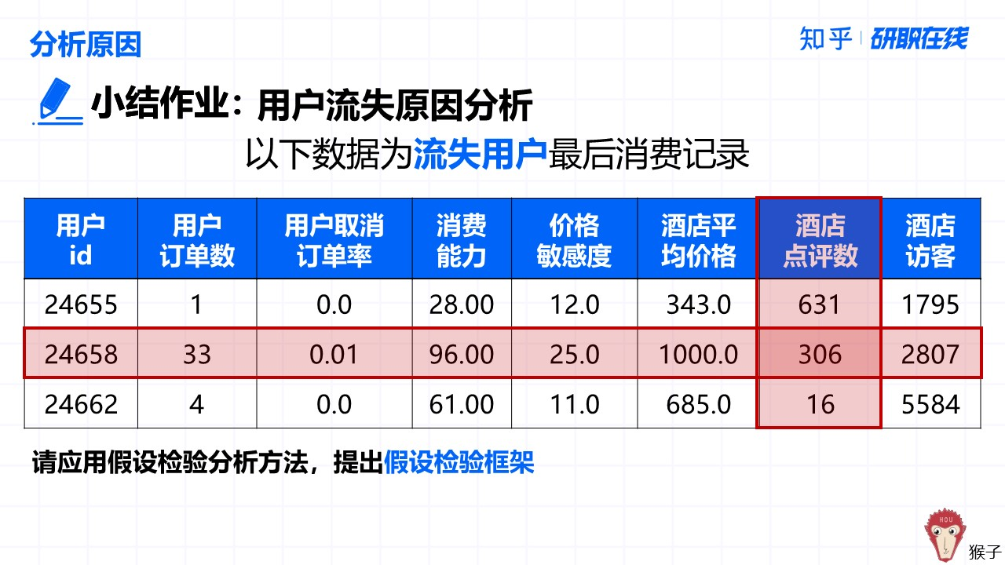
【参考答案】
结合人货场模型考虑业务场景：
1. 人
数据中，用户相关的数据有订单数、取消订单率、消费能力、价格敏感度
2. 货
在此业务场景下，交易的“货” 对应的是酒店住房，相关的数据有酒店平均价格、酒店访客
3. 场
在此业务场景下，顾客通过APP或网站预订酒店，相关的数据有 酒店点评数

基于人货场模型提出用户流失的可能原因：
1. 人
假设流失的用户主要集中在低频低消费能力人群，即平台未能为该人群提供匹配的服务能力。
检验思路：① 计算用户订单数、消费能力均值，作为平均水平；② 统计流失人群中，订单数、消费能力均低于均值的人数占比； ③ 如果人数占比大，则假设成立。

2. 货
假设用户流失是因为酒店服务能力差导致，即平台合作的廉价酒店不能帮助用户留存。
检验思路：① 计算酒店平均价格，作为平均水平；② 统计价格低于均值的记录占比，结合经验，由于运营成本的限制，低价格酒店的服务能力往往低于高价格酒店；③ 如果低价酒店占比大，则假设成立。

3. 场
假设用户流失是因为平台服务能力不足导致，即平台未能提供足够的信息帮助用户选择合适的酒店。
检验思路：① 计算酒店的平均点评数，作为平均水平；② 统计低点评数酒店的占比；③ 如果低评价数酒店占比大，则说明流失用户大多都是去了少评价的酒店，结合经验，可能是由于评价内容与真实环境相差大，即假设成立。

分析原因 P→L 收割之复购 复购分析

【练习四】
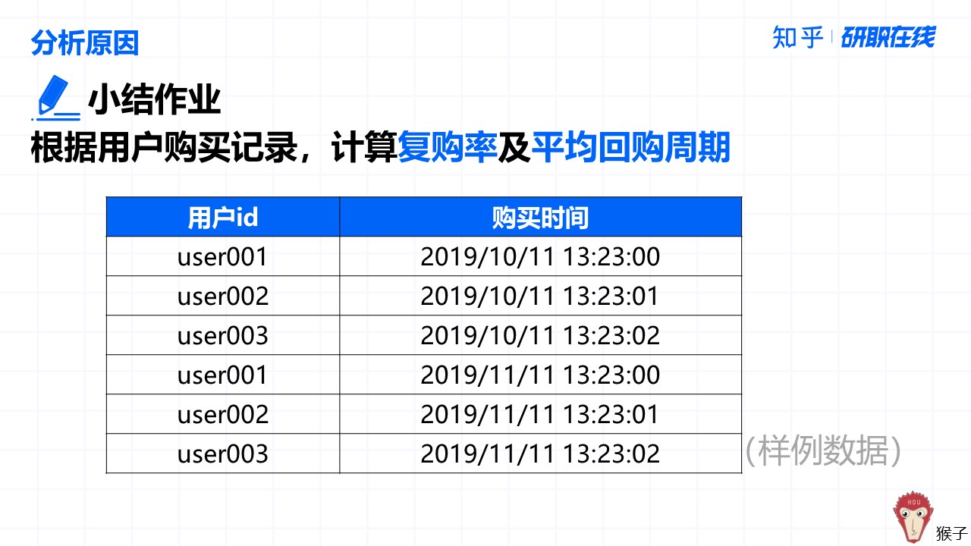
【参考答案】

SQL
with orders as (
SELECT *, dense_rank() over(partition by 用户id order by 购买时间) 'n_consume'
FROM `购买记录表` order by 用户id, 购买时间)
select b.复购用户数 / a.用户数 from
(select count(distinct 用户id) '用户数' from orders) a,
(select count(distinct 用户id) '复购用户数' from orders where n_consume>1) b

